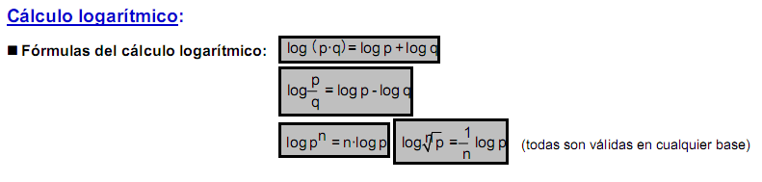

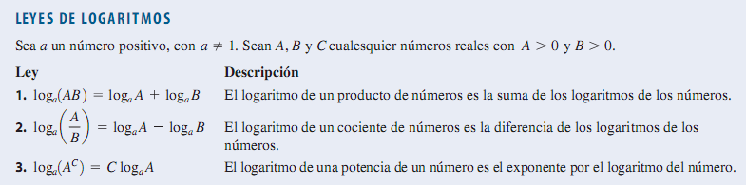

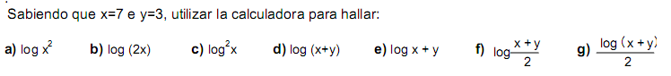

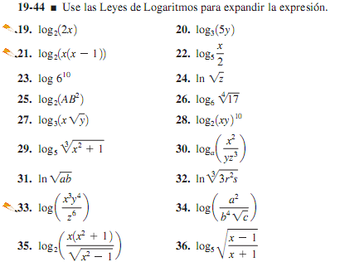

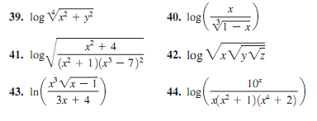

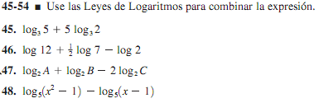

|  |
| --- |
| D:\Archivos Usuarios\DESCARGAS\WhatsApp Image 2020-10-05 at 11.36.44.jpegD:\Archivos Usuarios\DESCARGAS\WhatsApp Image 2020-10-05 at 11.37.44 (1).jpegD:\Archivos Usuarios\DESCARGAS\WhatsApp Image 2020-10-05 at 11.37.44 (1).jpegD:\Archivos Usuarios\DESCARGAS\WhatsApp Image 2020-10-05 at 11.37.44 (2).jpegD:\Archivos Usuarios\DESCARGAS\WhatsApp Image 2020-10-05 at 11.37.44 (2).jpegD:\Archivos Usuarios\DESCARGAS\WhatsApp Image 2020-10-05 at 11.37.44 (2).jpeg |
| D:\Archivos Usuarios\DESCARGAS\WhatsApp Image 2020-10-05 at 11.37.44 (2).jpegD:\Archivos Usuarios\DESCARGAS\WhatsApp Image 2020-10-05 at 11.38.29.jpeg |
| D:\Archivos Usuarios\DESCARGAS\WhatsApp Image 2020-10-05 at 11.40.21.jpeg |